**M2 Grafische Notation: Der Gnomus aus „Bilder einer Ausstellung“[1]**



**Aufgabe:** Verfolge beim Hören des Musikstücks die grafische Notation.

Der 9. und 10. Teil der Musik fehlen in der grafischen Partitur.

Denke Dir eine eigene Notation für diese beiden Teile aus.

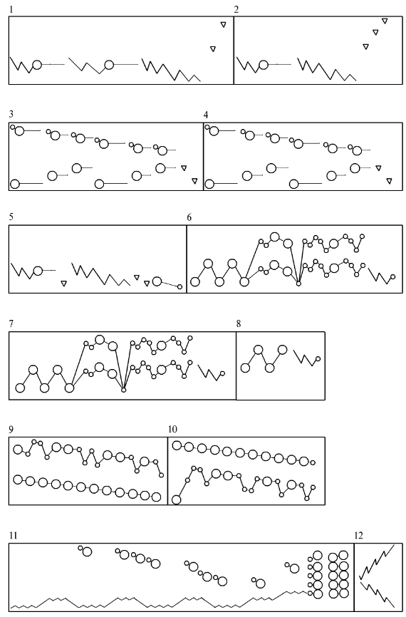

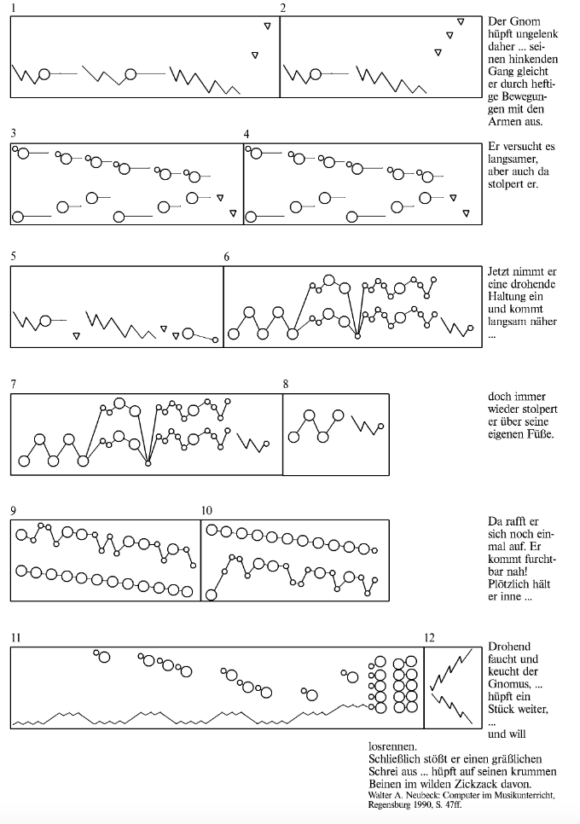

**Aufgabe:** Erfindet in eurer 4er-Gruppe eine Bewegungschoreografie zum Gnomus aus *„Bilder einer Ausstellung“*. Denkt dabei besonders daran, wie sich der Gnom passend zur Musik bewegen könnte (schnell, hinkend, stolpernd, drohend, hüpfend usw.).



Mögliche Lösung[2] für die Lehrkraft:

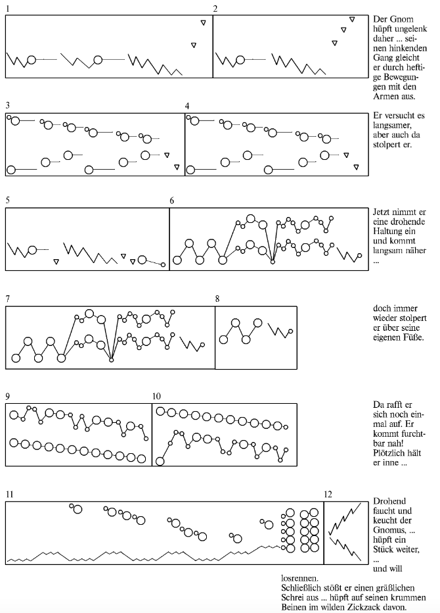

1. <http://www.wisskirchen-online.de/downloads/ffl01musiklehrekleinemusikwerke.pdf> (Abgerufen am 07.01.23 mit Genehmigung von T. Wißkirchen)
2. <http://www.wisskirchen-online.de/downloads/ffl01musiklehrekleinemusikwerke.pdf> (s.o.).